

Cahier des charges

Version : 0.1.6
Date de la dernière mise à jour : 30 octobre 2020

Sommaire

- Cadre du projet
  - Résumé
  - Contexte de l’association
  - Enjeux et objectifs
  - Livrables
  - Planning prévisionnel
- Conception graphique
  - Brief créatif
  - Charte graphique
- Spécifications fonctionnelles
  - Périmètre fonctionnel
    - Front office
    - Back office
  - Arborescence
  - Aperçu des contenus
- Spécifications techniques
  - Choix technologiques
    - Nom de domaine et hébergement
    - E-mail
  - Accessibilité
    - Compatibilité navigateur
    - Types d’appareils
  - Service tiers
  - Sécurité
  - Maintenance et évolutions

- Budget

1. Cadre du projet

1.1. Résumé du projet
Le commanditaire du projet Mme. Jennifer Edwards, est l'organisatrice du festival des Films de Plein Air a exprimé les besoins suivants :
- développer la présence en ligne du festival avec un site internet
- définir une charte graphique
- présenter le festival
- présenter la liste des films
- communiquer régulièrement sur les dernières actualités du festival
- permettre au public de se préinscrire en ligne pour estimer le nombre de personnes présentes
- avoir une adresse professionnelle en .org ou .com
- déléguer l’hébergement

1.2. Contexte de l’association
L’ association vient juste d'être créée et elle dispose d'un budget limité. Elle a besoin de communiquer en ligne sur son festival, d'annoncer les films projetés et de recueillir les réservations.

1.3. Enjeux et objectif
L’objectif du projet est de mettre en place un dispositif communication en ligne permettant à l’association de se faire connaître, et d’avoir un outil de réservation en ligne pour pouvoir mieux s’organiser et prévoir le nombre potentiel de visiteurs pour les projections.

2. Conception graphique

2.1. Brief créatif

2.2. Charte graphique
Logo :

Palette de couleurs :



Typographies :
- logo : Lobster
- bannière : Monoton
- contenu : Montserrat

3. Spécifications fonctionnelles

3.1. Périmètre fonctionnel
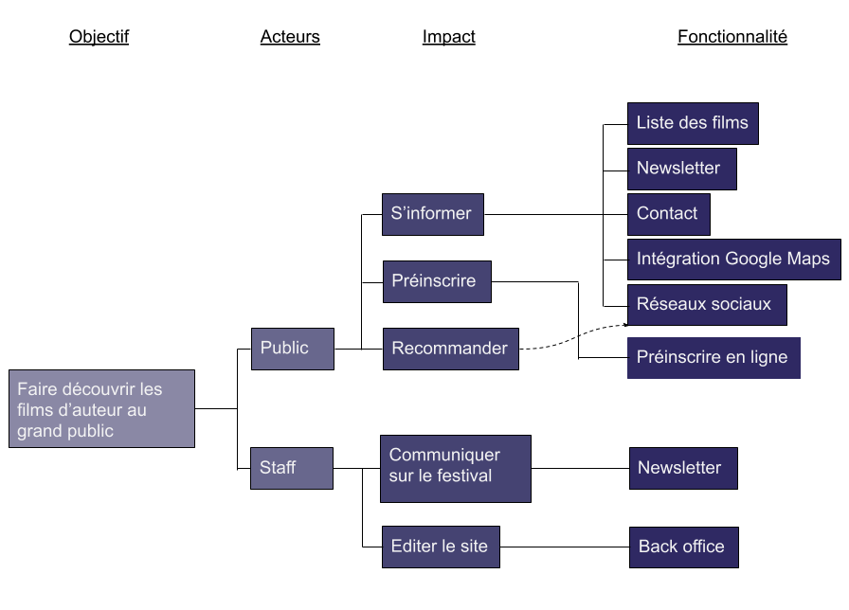

3.1.1. Front office
Fonctionnalité | Contrainte associée
Réservation en ligne | Filtres
Formulaire de contact | Anti-spam
Inscription newsletter | Pas de contrainte particulière
Google Maps | Pas de contrainte particulière
Réseaux sociaux | Pas de contrainte particulière

3.1.2. Back office
Fonctionnalité | Contrainte associée
Gestion du contenu | Restriction en fonction du rôle
Gestion des préinscriptions | Prévoir le public pour la projection

3.2. Arborescence
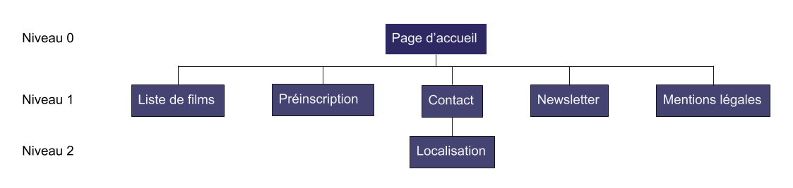

3.3. Aperçu des contenus
Les écrans suivants sont des aperçus basse fidélité du site dans ses versions mobile et desktop. Elles sont donc volontairement dénuées de toutes forme de graphisme. Ces aperçus servent donc à lister et placer les éléments sur les différentes pages du site plus qu’à donner une idée de son esthétique.

a) Page d’accueil (mobile)
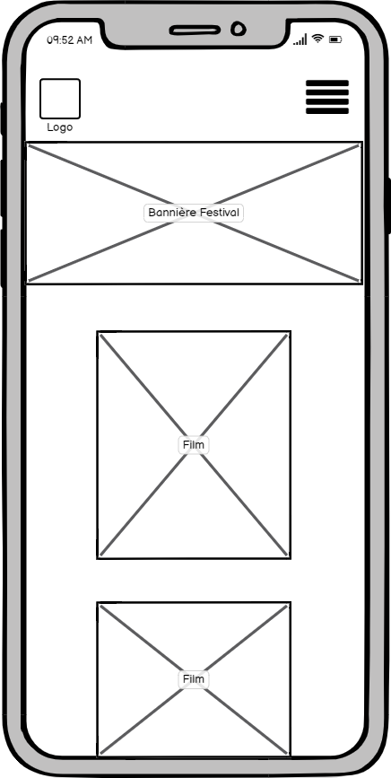
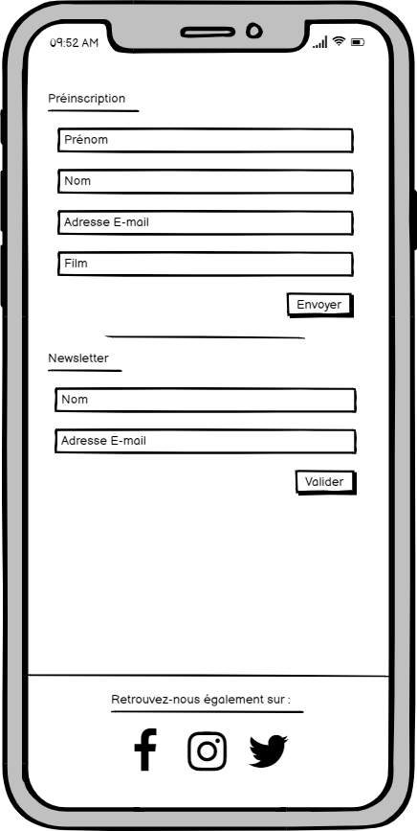

b) Page contact (mobile)
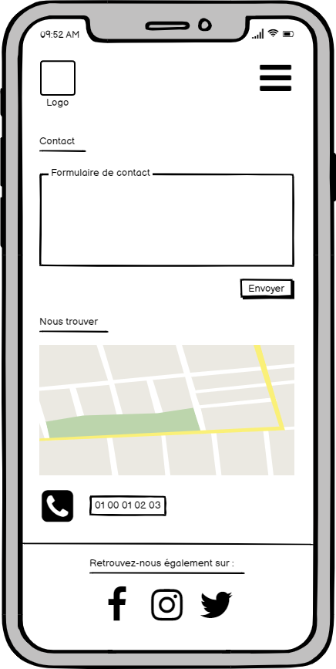

c) Page d’accueil (desktop)
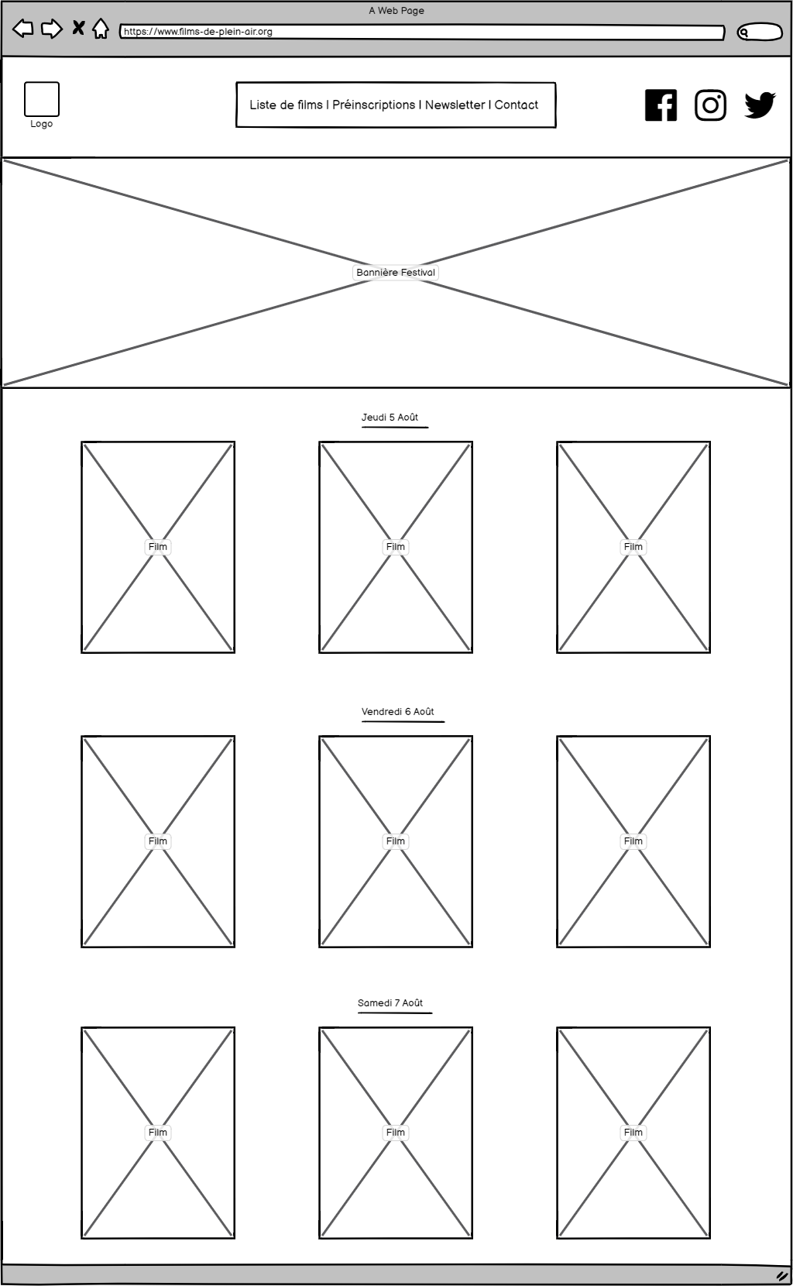
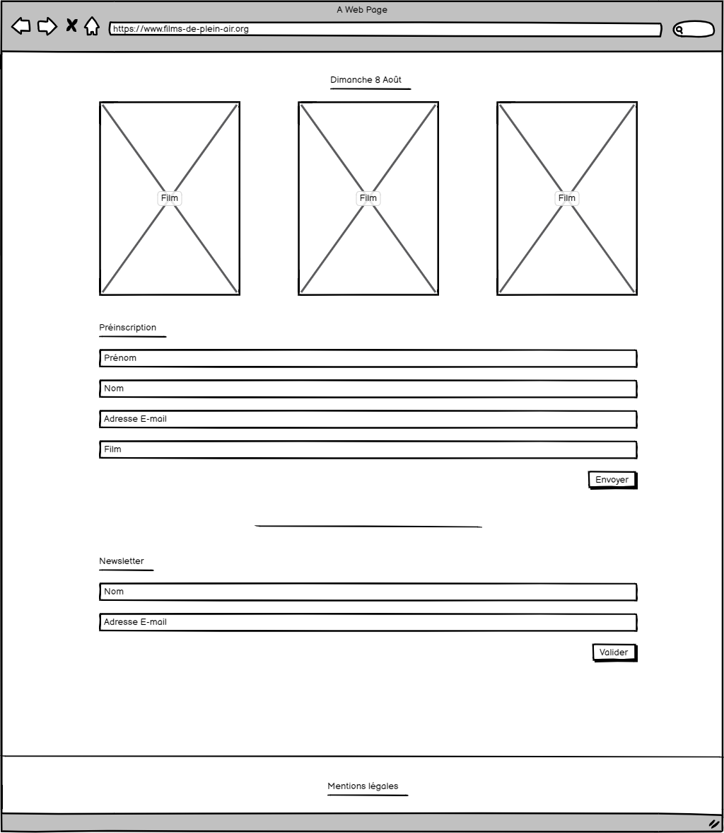

c) Page contact (desktop)
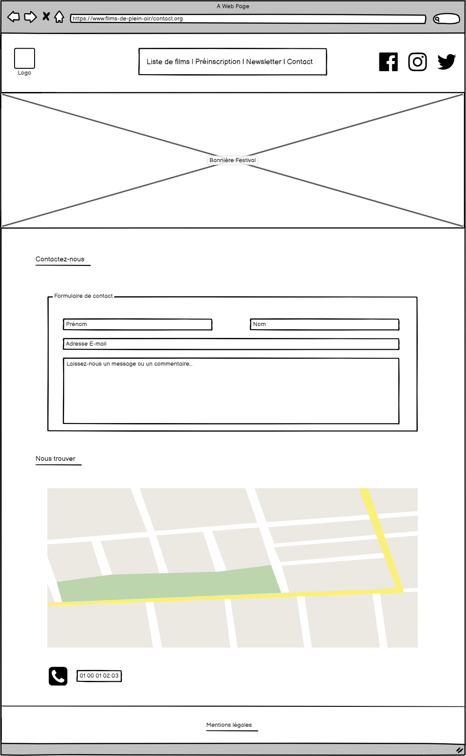

4. Spécifications techniques

4.1. Choix technologiques

Besoins | Contraintes | Solution
Autonomie sur :  - édition des contenus  - gestion des préinscription | Temporelle et budgétaires | Il conviendra donc d’utiliser une solution CMS (content management system) plutôt que de re-développer le site, son interface d’administration et toutes ses fonctionnalités de zéro.
Selon les critères présentés dans la score card suivant, il convient d’utiliser le CMS Wordpress pour la réalisation du site.

 | Administration  (0,4) | Modules  (0,3) | Expertise interne  (0,3) | Score total sur 1
Wordpress | 0,9 | 0,8 | 0,8 | 0,84
Joomla | 0,5 | 0,5 | 0,1 | 0,38
Drupal | 0,5 | 0,5 | 0,1 | 0,38
Afin de proposer toutes les fonctionnalités identifiées dans l’impact mapping, le site utilisera les plugins :
- WPForms pour le formulaire de contact
- Contact Form 7 (à voir)
- SEOPress pour gérer le SEO (référencement naturel) du site
- Calendrier de réservation pour gérer les préinscriptions
- Mailchimp for Wordpress pour la gestion de la newsletter
- Google Maps pour indiquer le lieux précis du festival

a) Nom de domaine et hébergement
Le nom de domaine www.films-de-plein-air.org sera déposé au registre OVHcloud et aussi hébergé sur OVHcloud. Le renouvellement sera assuré par l’agence.

b) E-mail
Nous créerons comme base, 5 adresses e-mails pour l’équipe de l’association en suivant le format suivant : prénom.nom@filmsdepleinair.org

4.2. Accessibilité

a) Comptabilité navigateur
Le site sera compatible avec les navigateurs suivants : (préciser les versions)
- Mozilla Firefox
- Google Chrome
- Safari
- Opera
- Microsoft Edge

b) Types d’appareils
Le site sera conçu de manière dite « responsive » pour assurer une navigation optimale sur tous types d’appareils :
- Téléphones mobiles
- Tablettes
- Ordinateurs portables
- Ordinateurs fixes

4.3. Services tiers
Suivi analytics : Google Analytics
Solution e mailing : Mailchimp
Google Maps

4.4. Sécurité
L’accès au compte d’administration se fera avec un identifiant et un mot de passe attribué à l’organisatrice du festival : Jennifer Edwards
Le site aura un certificat SSL permettant un accès sécurisé (https) au site

4.5. Maintenance et évolutions
La maintenance du site sera assuré par l’agence conformément au contrat annuel de maintenance et d’assistance.

5. Budget

Quantité | Description | Réduction | Montant TTC
1 | Création d’un site vitrine adapté à tous les écrans et équipé d’un système de réservation (sur base Wordpress) | - | 2490€
1 | Création et adaptation de la charte graphique pour le site | - | 300€
1 | Formation à la gestion des contenus sur Wordpress | - | 250€
1 | Référencement | - | 450€
1 | Contrat de maintenance et d’assistance (abonnement annuel) | - | 200€
1 | Création d’e-mails dédiés | 100 % | 120€

Total :
3690€

